**專題網站設計**

nzwvqithfb

<https://buzzorange.com/techorange/2020/09/07/ai-dream-analysis/>

<https://www.grandtechcloud.com/cht/xmdoc/cont?xsmsid=0J178110514812132165&sid=0K252053648059576161>

圖示

<https://fontawesome.com/icons/categories/business>

新聞api

<https://newsapi.org/account>

**你最近有做夢嗎最近預言夢相當熱門**

介紹產品公用、帶來的價值

夢境號碼、問呂api換成新聞

This password is too common.

DreamEcho AI

export OPENAI_API_KEY="sk-b1e7ea9f25184324aaa973412b081f6f"

cd dreamweb

python manage.py runserver

cd myproject

python manage.py runserver

更新資料庫

cd myproject

python manage.py makemigrations

python manage.py migrate

python manage.py makemigrations

python manage.py migrate

進入python

python manage.py shell

from students.models import DashboardData

cat 是一個顯示整個檔案內容的工具，它會將檔案的所有內容輸出到終端機。

cat /opt/anaconda3/lib/python3.12/site-packages/django/contrib/admin/options.py

# 查找 "產量達成率" 的所有數據

DashboardData.objects.filter(kpi_name="產量達成率").values()

Git hub 第一天

<https://youtu.be/mnvnyzfVJCA>

Git hub 第二天

<https://youtu.be/udj8vt8QXyg>

改css的.pagetitle h1

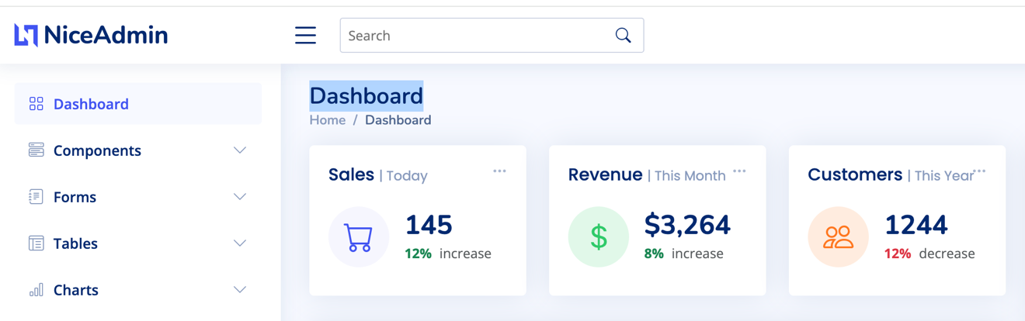

按鈕改# Back to top button



改網站logo大小

.logo img {

max-height: 35px;

margin-right: 7px;

}

改表頭顏色、三線顏色大小、搜尋長度 .header {

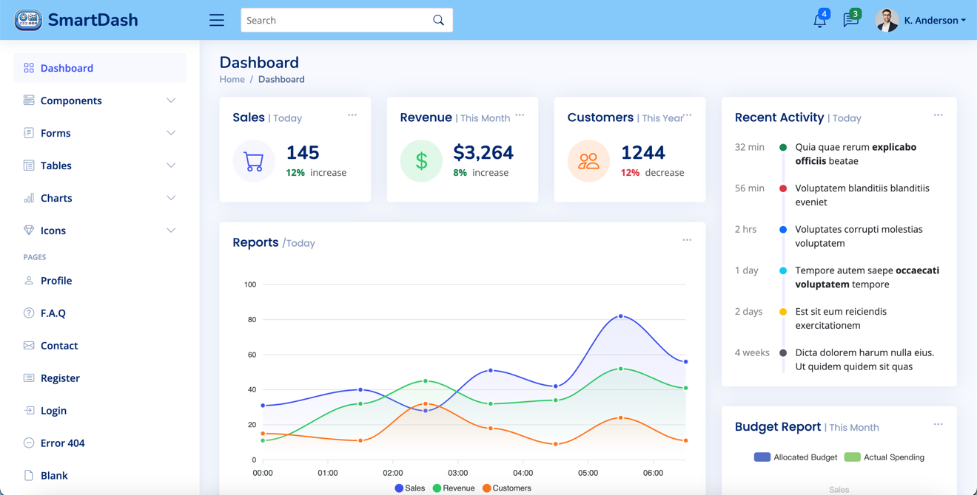

鈴鐺通知.header-nav .nav-icon {



#3482f0側邊欄# Sidebar

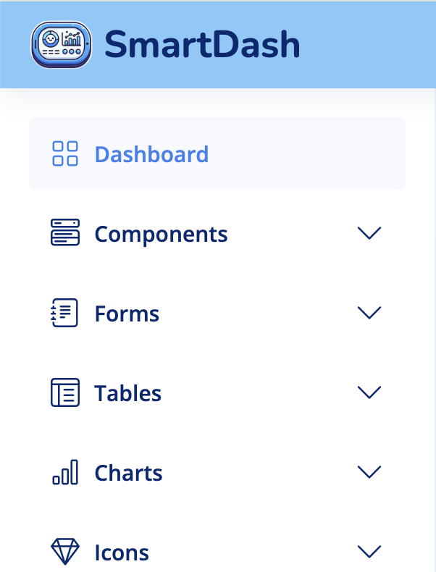

首頁的內容顏色大小更改# Dashboard

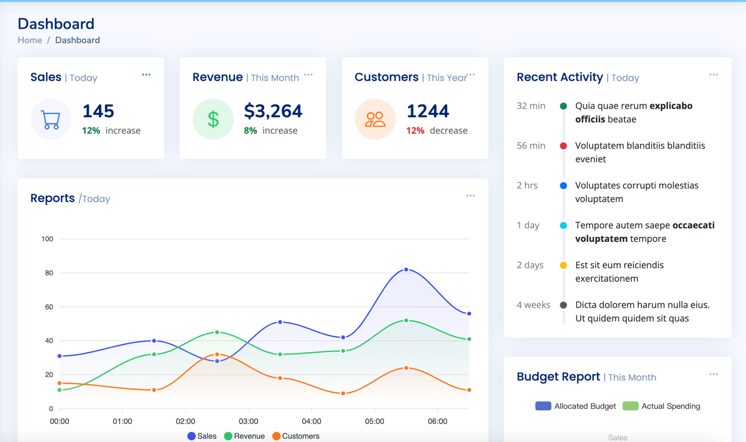

**Icons**的內容顏色大小更改 # Icons list page

# Profie Page

# F.A.Q Page

# Contact

# Error 404

# Footer

頁尾# Footer

#012970 深藍

Profile➡️個人資料

<span>Dashboard</span>

<span>查看儀表板</span>

<span>Components</span>

<span>新增儀表板</span>

<span>Forms</span>

<span>管理儀表板</span>

<span>刪除儀表板</span>

<span>更新儀表板</span>

<span>Tables</span>

<span>新增圖表至儀表板</span>

<span>Charts</span>

<span>圖表與資料操作</span>

<span>申請圖表權限</span>

<span>匯出原始資料</span>

<span>Icons</span>

<span>發送交辦事項</span>

<span>Profile</span>

<span>個人資料</span>

<span>Contact</span>

<span>聯絡方式</span>

<span>Register</span>

<span>註冊</span>

<span>Login</span>

<span>登入</span>

<span>產量達成率</span>

<span>工時效率</span>

<span>退貨率</span>

<span>委外加工退貨率</span>

<span>生產成本偏差率</span>

<span>進貨單價</span>

<span>離職率</span>

圖表名稱、圖表類型、數據資料、x、y軸欄位、sale id、sale date、created at、product、product id、produc name、cate gory、branch、branch id、branch name、address、manager

虛擬機

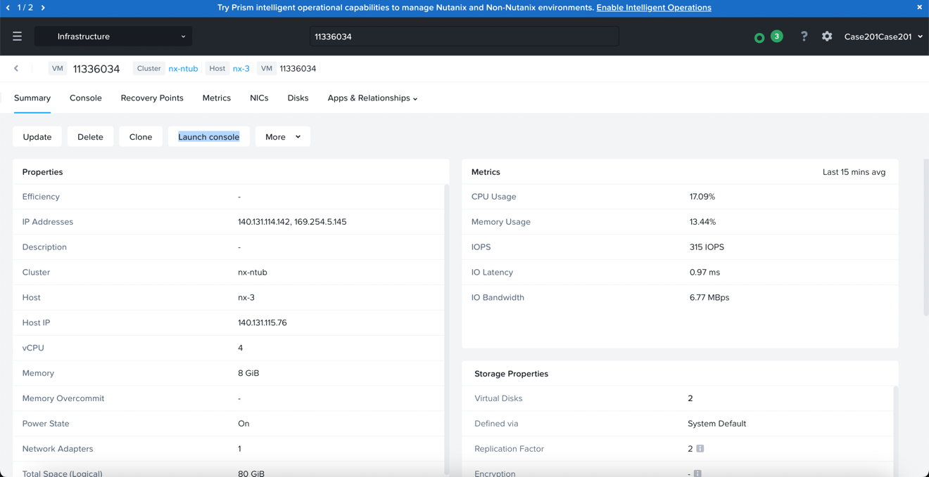

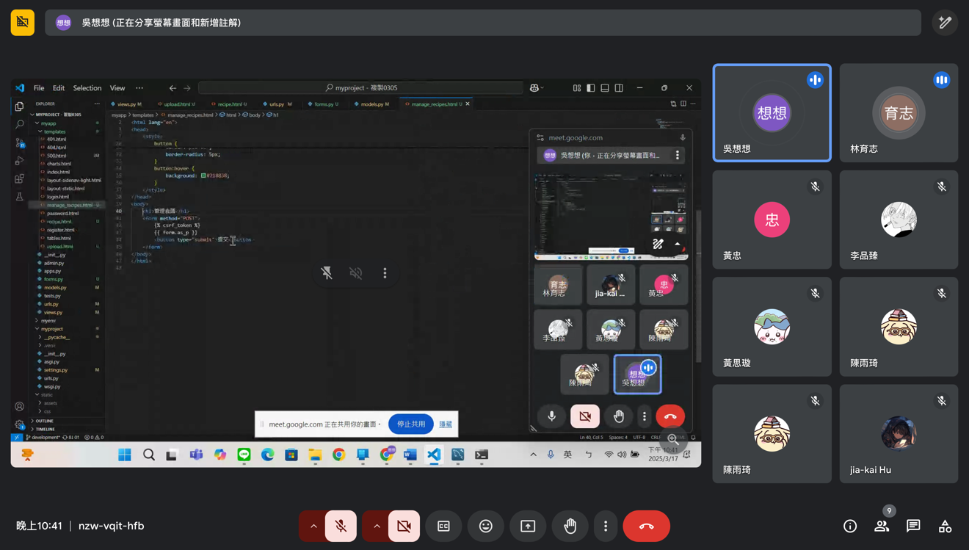

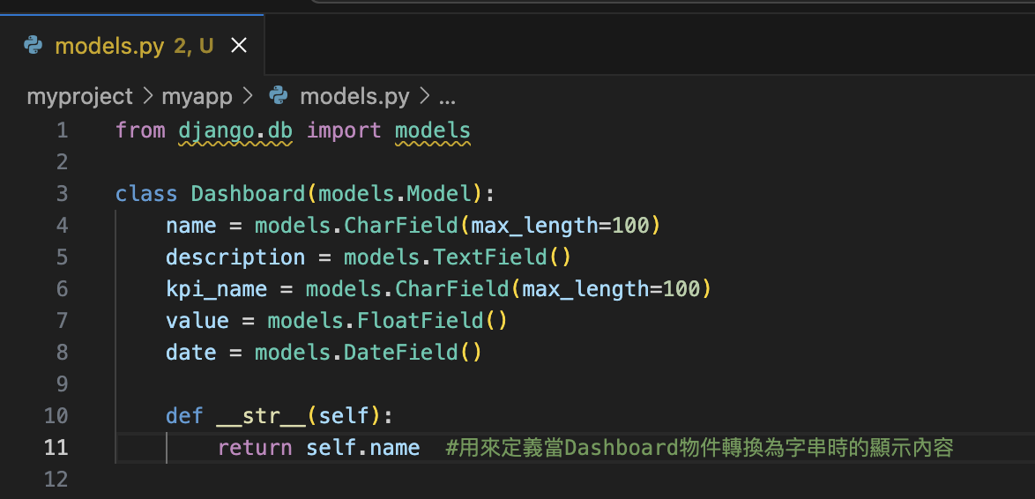

我建立後台的步驟，首先要先成功連結mysql，連結成功後從models這裡建立資料表，把你需要資料別類別名稱及欄位輸入後，打指令

python manage.py makemigrations 生成遷移檔案

python manage.py migrate 執行遷移

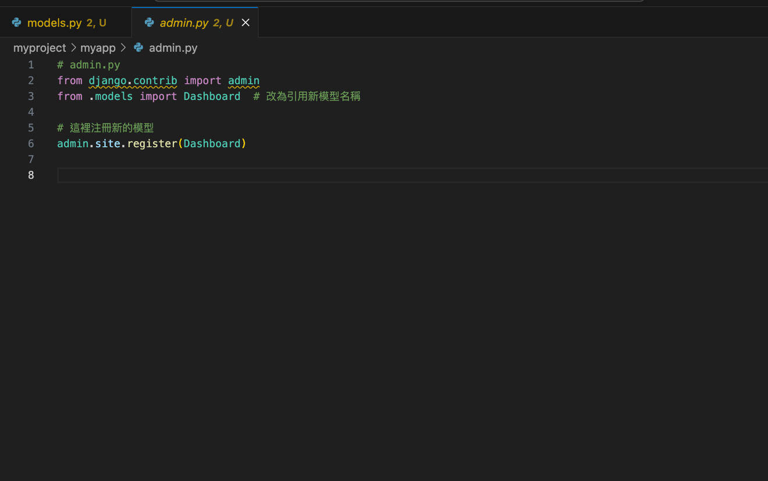

**from django.contrib import admin**

* 成功建立資料表後，引入 Django 內建的 admin 模組，用來管理後台。

**from .models import Dashboard**

* 然後從 models.py 裡引入 剛剛建立的Dashboard 模型到這裡。

**admin.site.register(Dashboard)**

* 然後讓 Dashboard 這個模型**註冊到 Django 後台**，之後你可以在管理後台 (/admin) 中看到它，手動新增或編輯數據。

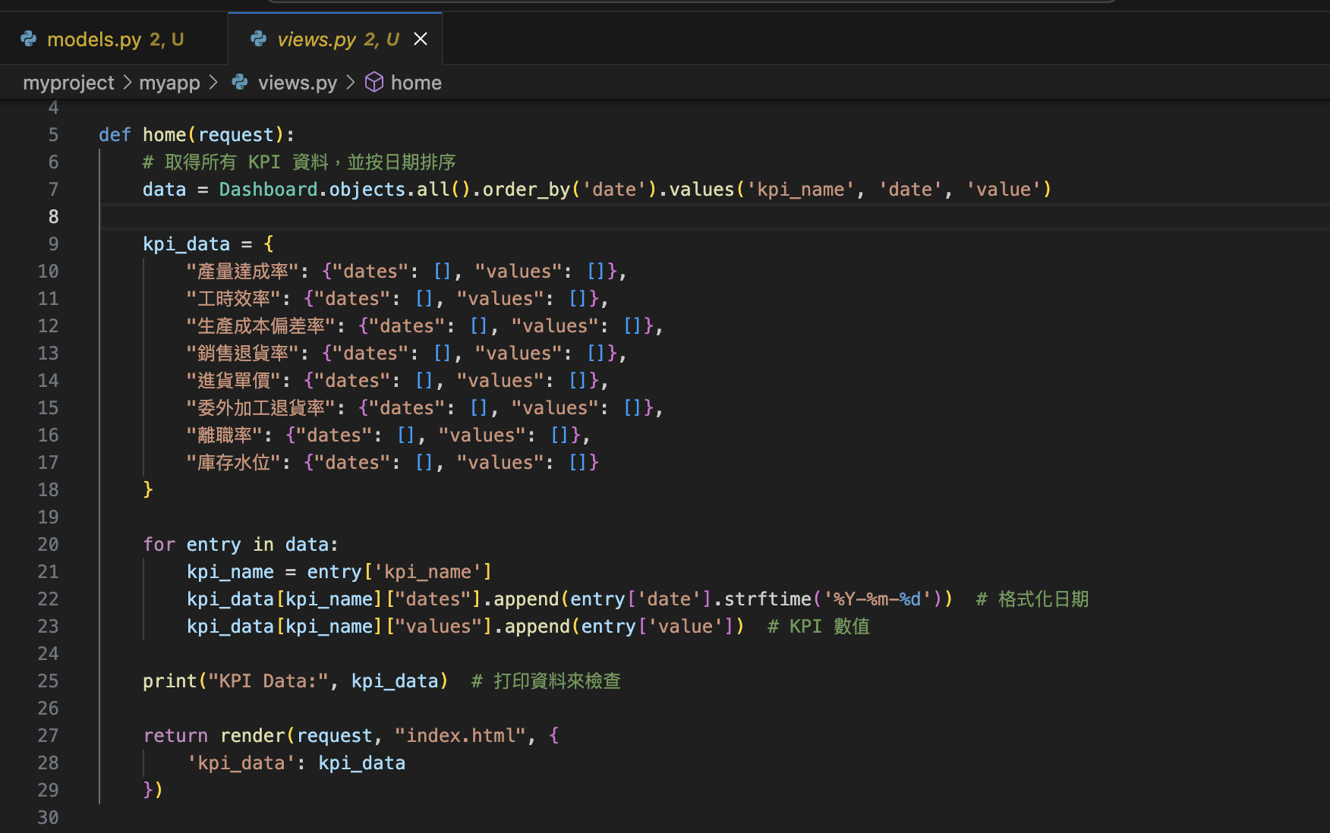

當使用者打開這個頁面時，這段程式碼會去資料庫裡抓所有的 KPI 數據，按照日期排序，整理成一個好讀的格式，最後把這些數據傳到 index.html，讓前端可以顯示數據。

顯示區塊加入 <div class="col-lg-6" id="dream-detail-container" style="display: none;">

和suggestionsContainerBlock.style.display = "block";

  分享頁面美化

<div class="page-header text-center mb-4">

<div class="dream-icon">

<i class="fas fa-search"></i>

</div>

<h1>夢境搜尋結果</h1>

<p class="text-muted">根據您的搜尋條件，以下是與您夢境相關的結果。</p>

</div>

Kevin Anderson➡️**Jiakai**

K. Anderson➡️**家愷**

[k.anderson@example.com](mailto:k.anderson@example.com)

[11336034@ntub.edu.tw](mailto:11336034@ntub.edu.tw)  語音轉文字 要下載這兩個

pip install pydub

brew install ffmpeg 然後要用到utils、view、url、dream_form

**北商競賽**

致青春

<https://bic.chihlee.edu.tw/p/406-1044-121656,r256.php?Lang=zh-tw>

**南亞技術學院 2025年實務專題創意競賽**

6月13日

<https://web.nanya.edu.tw/ba/>

[https://sites.google.com/view/nanya20231/名次公告](https://sites.google.com/view/nanya20231/%E5%90%8D%E6%AC%A1%E5%85%AC%E5%91%8A)

千里馬

<http://www.iic.ncu.edu.tw/news.php?Key=5>

國立臺灣師範大學2025「第七屆Startup創業競技場」

<https://www.acad.ntnu.edu.tw/zh_tw/iic/6news>

**2025全國商務與管理實務專題競賽**06 月 27 日

<https://ba.takming.edu.tw/p/412-1027-1267.php>

第一屆 𝗘𝗿𝘂𝗽𝘁𝘂𝗿𝗲全球創客06/19複賽

<https://eruptureglobal.mystrikingly.com/#_3>

台東07/04

<https://www.facebook.com/profile.php?id=61566866669637>

**AI創新獎初審6/23 - 7/4**

<https://ai4all.taiwanarena.tech>

**GenAI Stars** 7月中上 公告入圍 複審名單

<https://award.genaistars.org.tw>

**2025第一屆全國『浪浪回家路』科技x行銷創新創意競賽 7/02公布**

[**https://bhuntr.com/tw/competitions/ria9q4y5jj85zuj7yw**](https://bhuntr.com/tw/competitions/ria9q4y5jj85zuj7yw)

**2025 全國ESG創意暨電商之星競賽0725前公布**

[**https://www.facebook.com/people/健行科技大學-電商中心/100063767151801/**](https://www.facebook.com/people/%E5%81%A5%E8%A1%8C%E7%A7%91%E6%8A%80%E5%A4%A7%E5%AD%B8-%E9%9B%BB%E5%95%86%E4%B8%AD%E5%BF%83/100063767151801/)

資訊應用服務創新創業新秀選拔7月7日(一)至7月11日(五)

[**https://newtalent.tca.org.tw/Home/ContestInfo**](https://newtalent.tca.org.tw/Home/ContestInfo)

2025臺灣數創大賞智慧+ 5/15(四) – 7/23(三) 中午12:00止

<https://iec2025.thu.edu.tw/?fbclid=IwZXh0bgNhZW0CMTAAYnJpZBExV2NwUEFsaWh0TkFGVWJ2bwEeZwe9S7H2RW6QpgZ4iG0dlSMJYfLOrsP04WawNPZjYziPG-zNXwPlqIhfWrQ_aem_dFKHY9isPsDsr3o3nbln9w>

InnoServe競賽

114年8月1日(五)上午9時開放報名至114年9月30日(二)下午5時截止

<https://innoserve.tca.org.tw/>

扶創盃全國青少年智慧商務創業創新競賽

[**https://contest.bhuntr.com/tw/413sfc0mbv4si0foe5/news/**](https://contest.bhuntr.com/tw/413sfc0mbv4si0foe5/news/)

**Fiti計畫**

<https://exp.stpi.narl.org.tw/project/FITI/news/index>